<a name="top"></a>

Как измерить скорость своего интернета
Экспорт в PDF
Дата создания: 2022/06/14 07:11 (C) mihanik
<a href='javascript:history.back();'><img src=/lib/exe/fetch.php/level_up.png height=35 width=50></a>

Ответ.
1. Открыть сайт https://www.speedtest.net/
2. Нажать кнопку «GO»
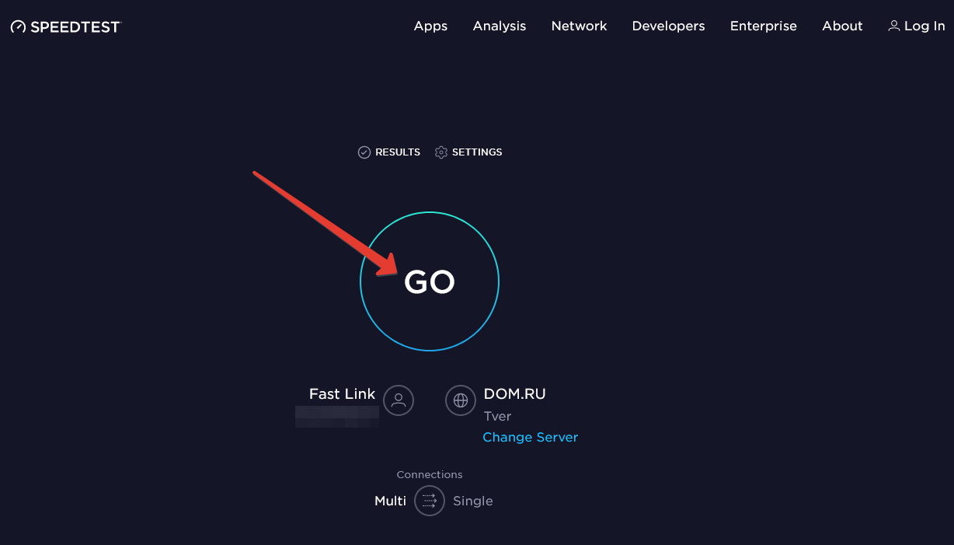
3. Дождаться результатов измерения.
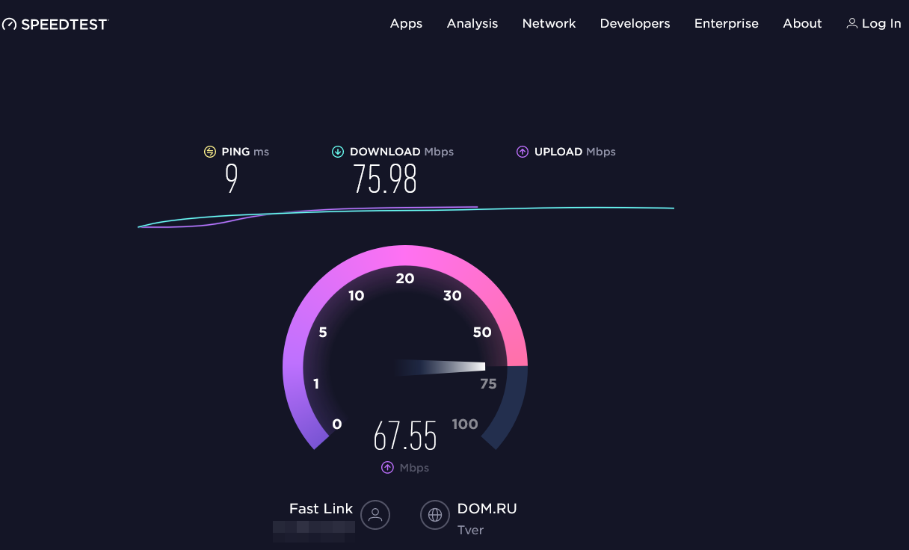
4. Ознакомиться с результатом.
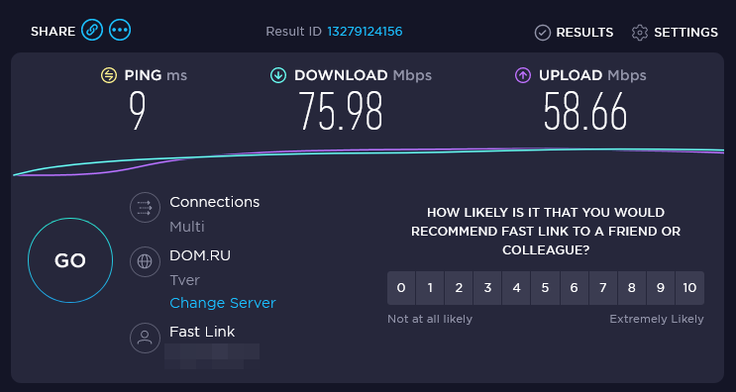
Наверх
 | В моей WIKI постоянно ведётся какая-то работа со статьями.  Если у вас возникли вопросы или замечания,  можете их отправлять на почту support@mihanik.net

